

**конспект открытого занятия в средней группе**

**«Моё настроение»**

**Подготовила**

**Педагог-психолог**

**Черкасова Татьяна Ивановна**

**2024**

**Цель:**развитие и коррекция познавательной и эмоционально-волевой сферы.

**Коррекционно-развивающие задачи:**

* развитие внимания (произвольного и непроизвольного), устойчивости внимания;
* развитие памяти (кратковременной и долговременной);
* развитие слухового восприятия;
* развитие мелкой моторики кистей руки и крупной моторики
* коррекция и развитие эмоциональной сферы ребенка: снижение тревожности, напряженности, агрессивности, возбудимости
* развитие  волевой сферы: навыков самоконтроля, усидчивости и выдержки, умения выражать свои чувства.

**Ход занятий.**

*Упражнение «Приветствие»*

Все участники делятся на две равные группы. Одна группа образует внутренний круг, другая внешний. Стоящие во внутреннем круге поворачиваются лицом к стоящим во внешнем круге, таким образом, образуя пары. И повторяют за ведущим следующие слова, сопровождая их жестами.

- Здравствуй, друг! (Жмут друг другу руки).

- Как ты тут? (Хлопают правой рукой по левому плечу партнера).

- Где ты был? (Осторожно треплют ухо).

- Я скучал! (Складывают руки на груди).

- Ты пришел! (Разводят руки в стороны).

- Хорошо! (Обнимаются).

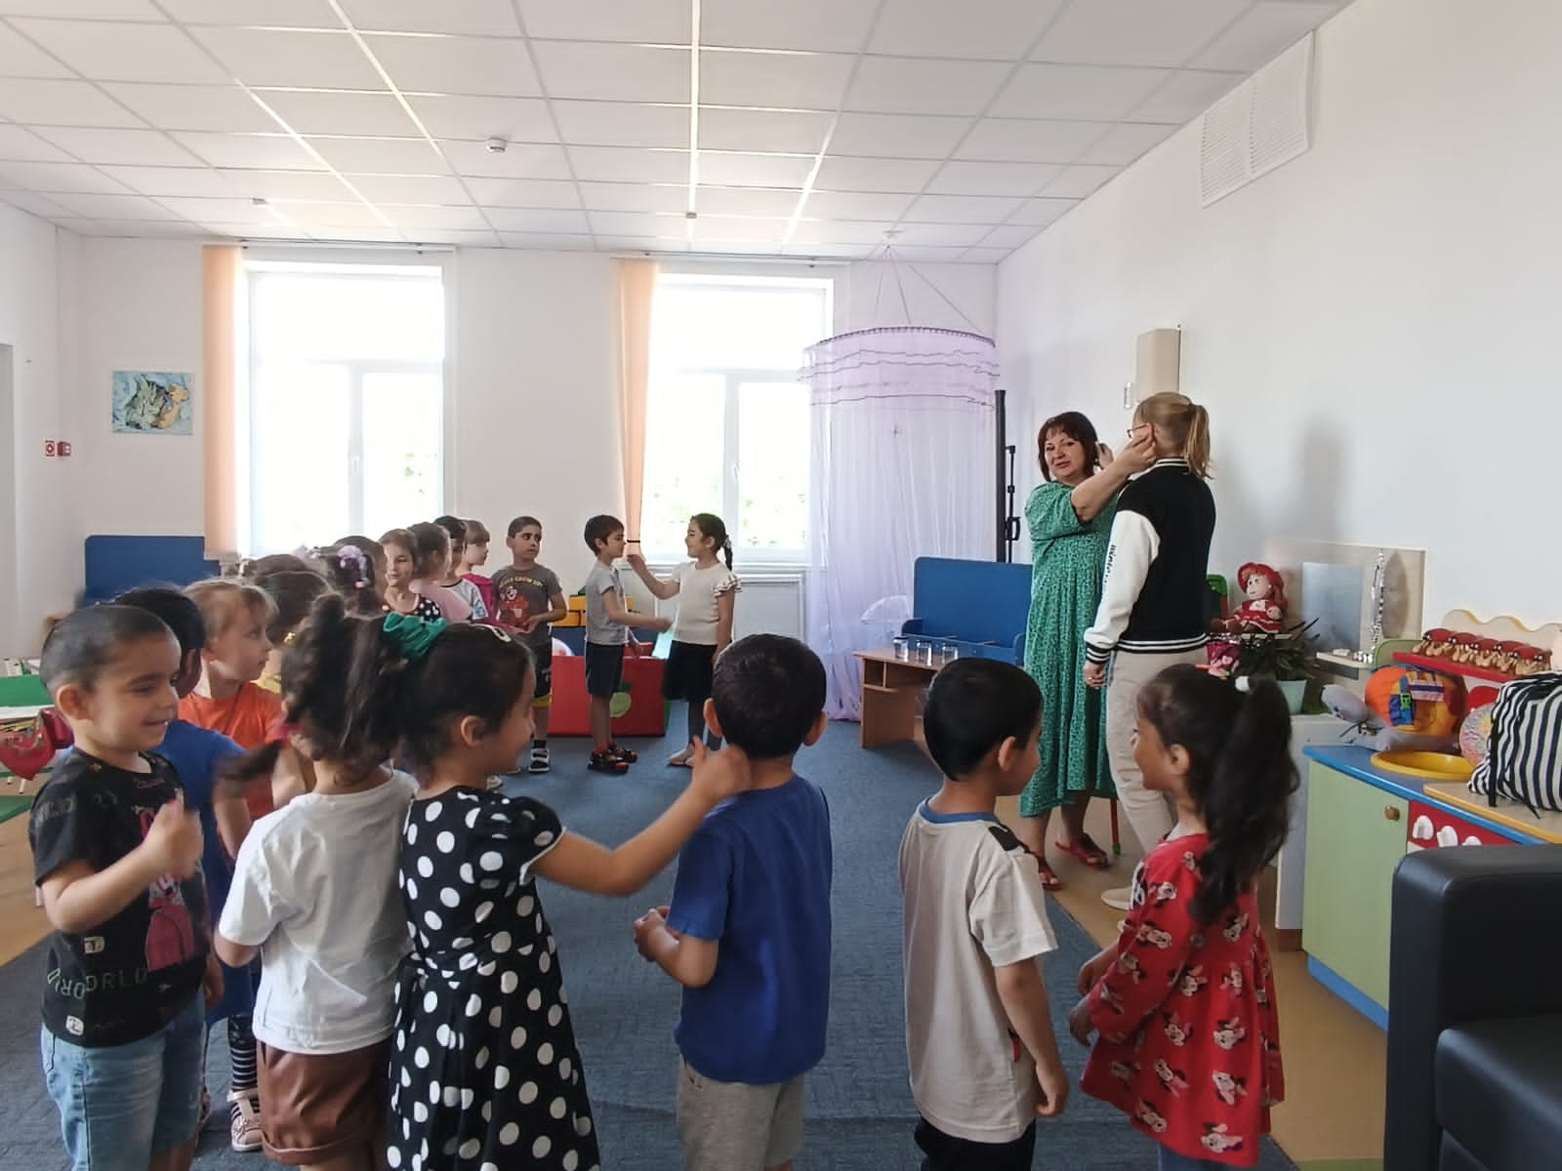 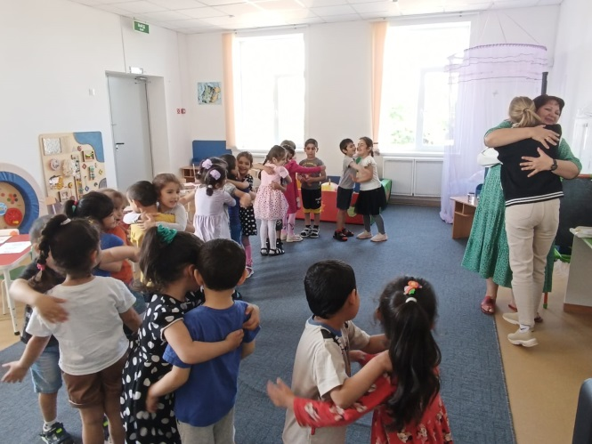

*Упражнение «Доброе утро»*

Ребята, к нам пришли гости. Давайте им пожелаем доброго утра. Сначала скажем «Доброе утро» шёпотом, скажем чуть громче, скажем громко. Молодцы.

Ребята, в течении года мы много с вами путешествовали. Сегодня я предлагаю остаться в детском саду и вспомним самые интересные моменты наших путешествий. И вы обязательно всё расскажите и покажете дома. Поиграете со своей семьей в игры, которые мы поиграем сегодня.

*Упражнение «Ёжик»*

Шли по лесу не спеша

Вдруг увидели ежа

Ежик, ежик – мы друзья

Дай погладить нам тебя

Ребята, что есть у ежика на спине. (Иголки). Зачем они ему. Для защиты, конечно. Он боится лис, волков, медведей. А вы, что-нибудь или кого-нибудь боитесь. (ответы детей). Я вам покажу, как можно, бороться со страхом.

*Упражнение «Мешок с боюськами»*

Педагог берет мешок. Каждый ребенок говорит в мешок, чего он боится. Затем все говорят: « Страх брысь, в смех превратись». В мешке лежат мячики. Дети достают их и бросают в сухой бассейн. (Детям это очень нравится, они смеются).

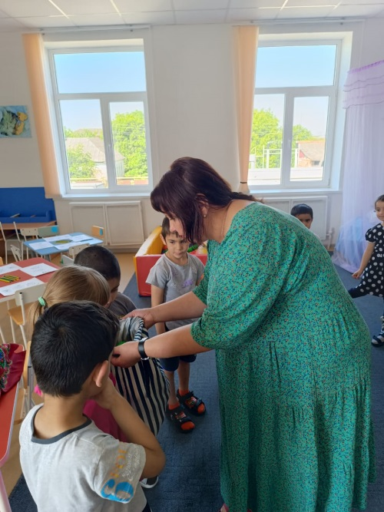 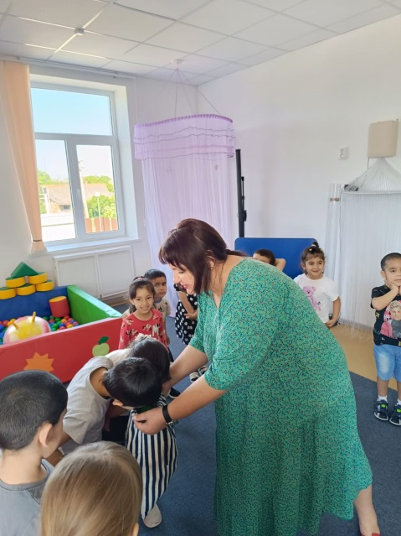

*Кубик эмоций*

Дети бросают кубик с эмоциями. Какая эмоция выпадает, они её показывают.

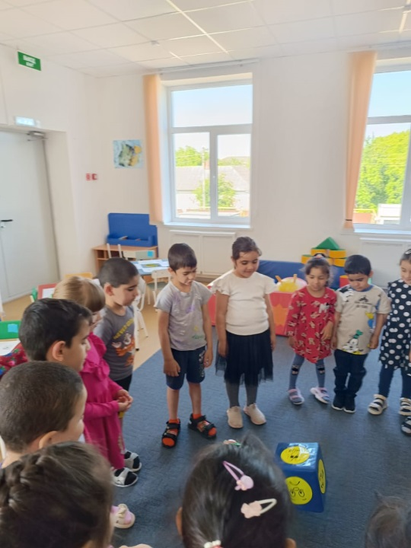 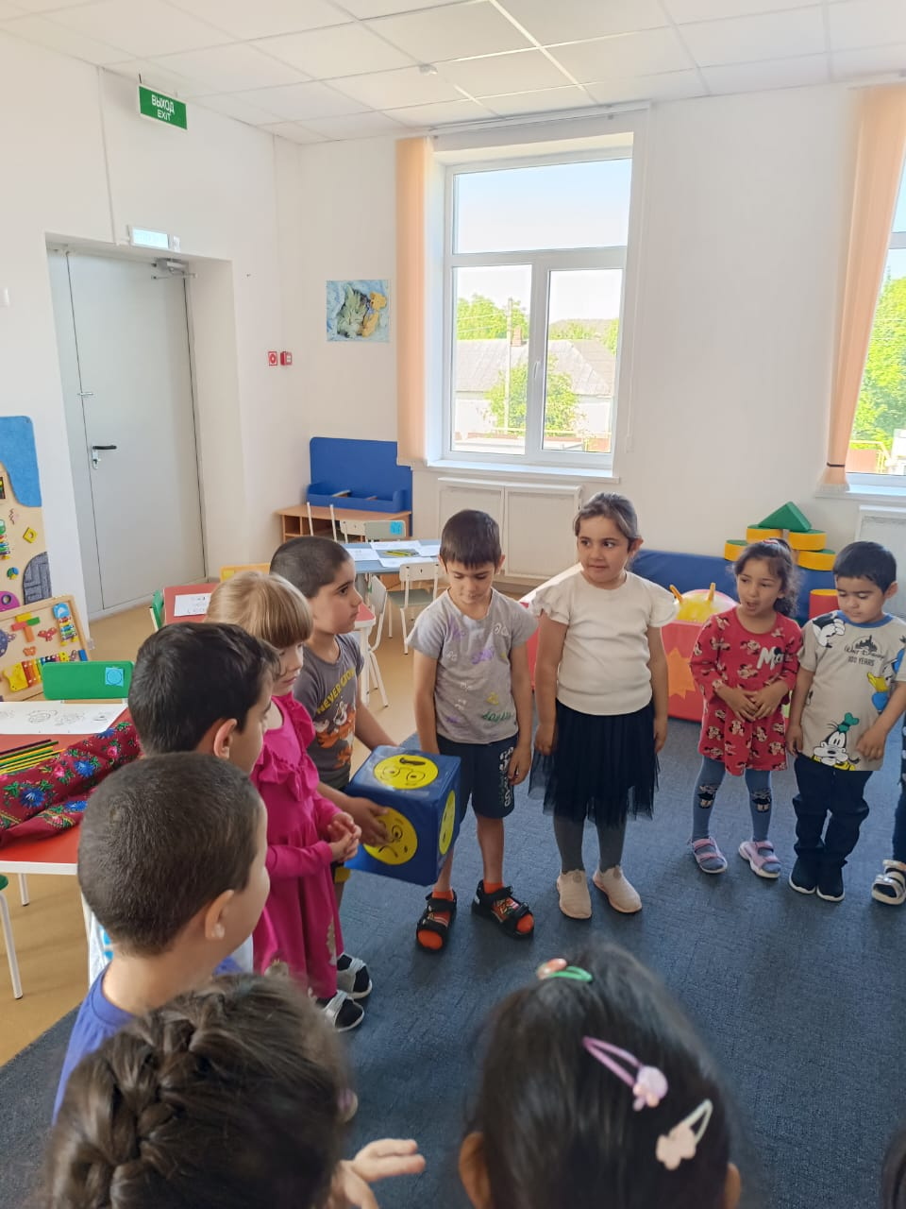

Ребята во время путешествий, мы встречали много разных животных. Они сегодня пришли к нам в гости. Посмотрите внимательно на них и запомните. (Педагог накрывает платком животных). Назовите, какие животные пришли к нам в гости. (Дети называют). Педагог убирает одного животного, дети должны отгадать это животное.

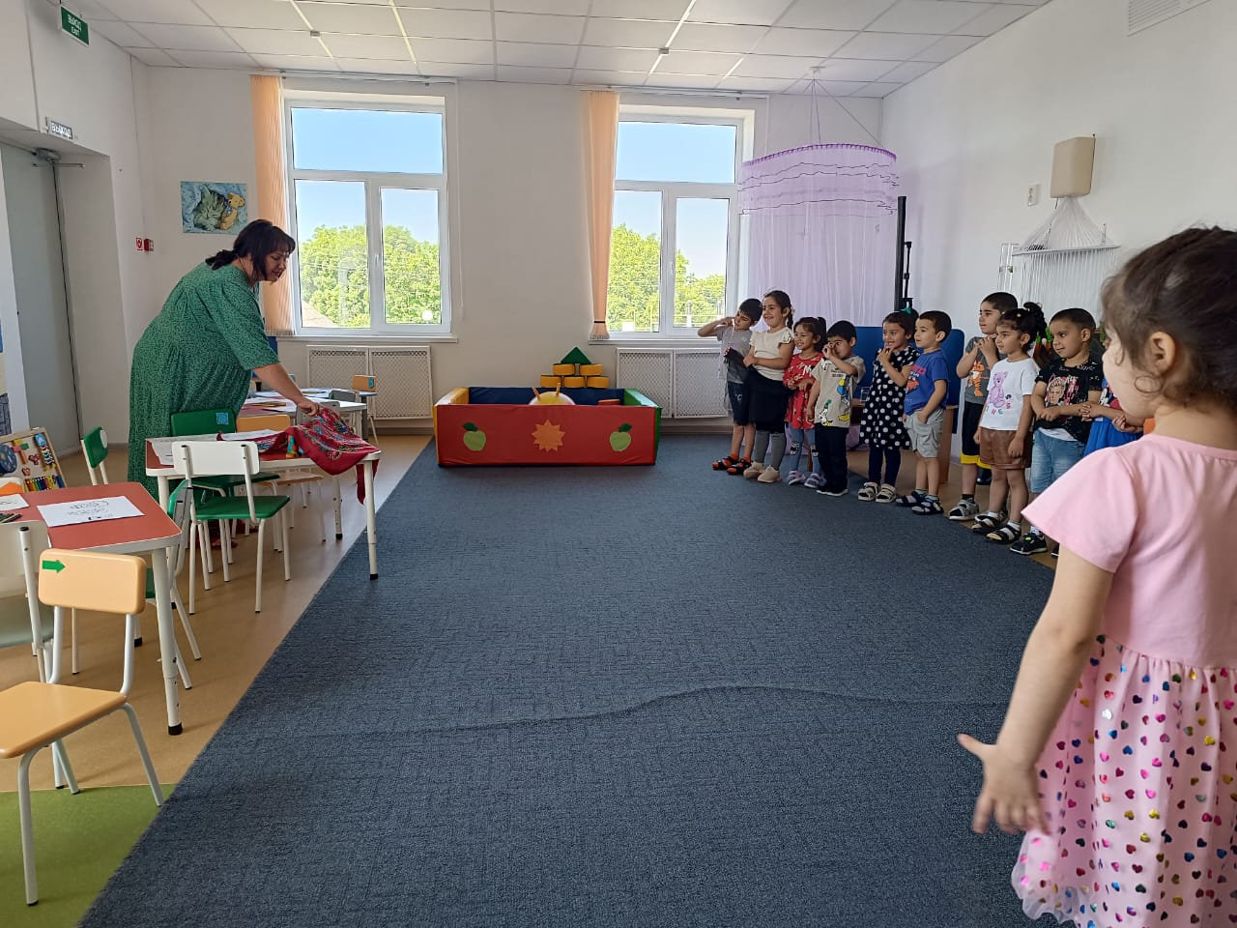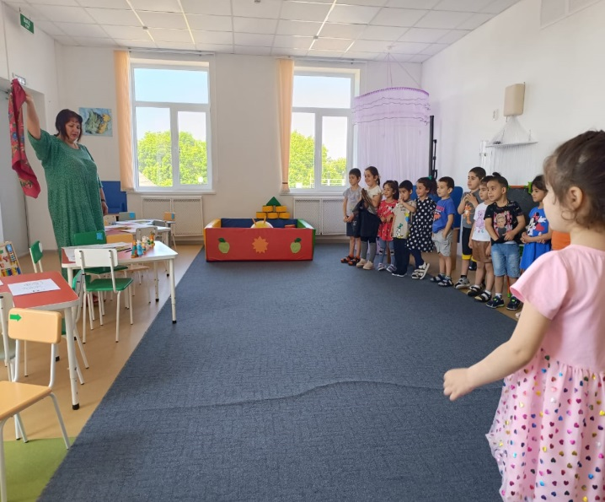

Детей приглашают сесть за столы.

*Пальчиковая гимнастика.*

Ребята, мы с вами ходили в цирк недавно. Там были клоуны. Они разные. И настроение у них разное. Посмотрите на своих клоунов. У веселого клоуна раскрасьте шляпу желтым цветом, грустному клоуну – зеленым, а клоун, который всему удивляется – синим цветом.

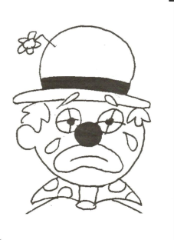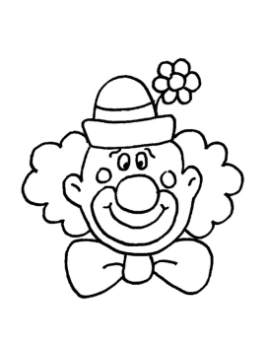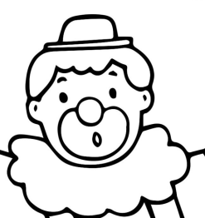

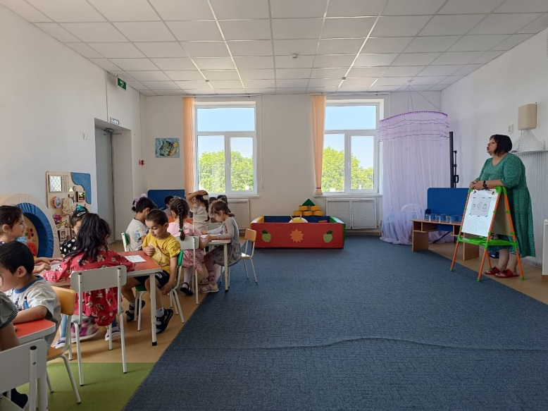 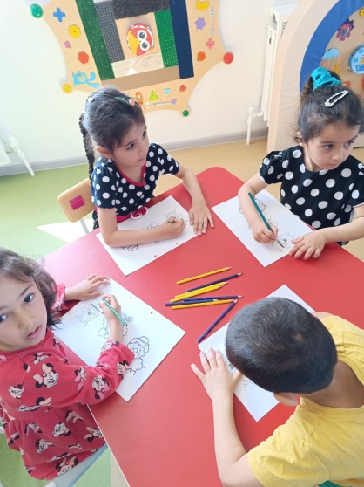

*Сюрпризный момент.*

Ребята, у меня сейчас очень хорошее настроение, и моя душа окрасилась в желтый цвет. (Педагог берет баночку с водой и начинает трусить. Вода окрашивается в желтый цвет). Но вы уйдете в свою группу и я буду за вами скучать, мне станет грустно. (Берет следующую баночку, трясёт, вода окрашивается в зеленый цвет).

А вот когда, мы делаем, что плохое, наша душа окрашивается в черный цвет ( в следующей баночке вода окрашивается в черный цвет.

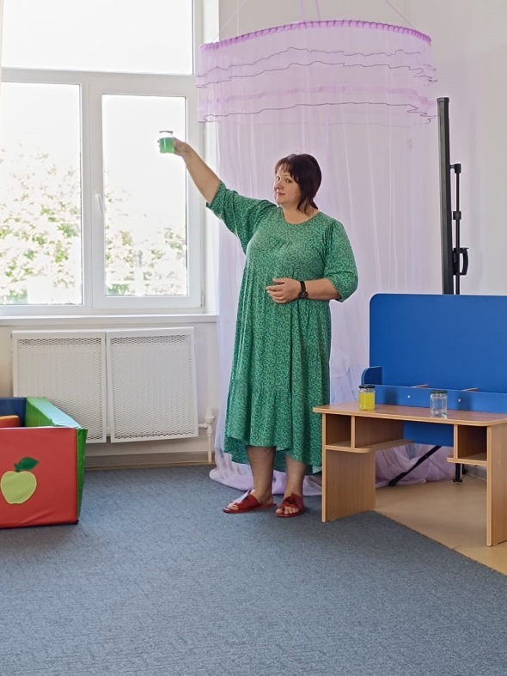 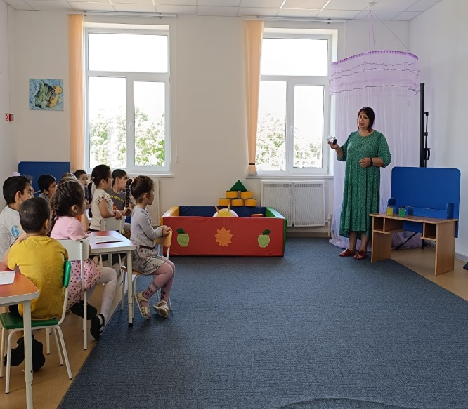 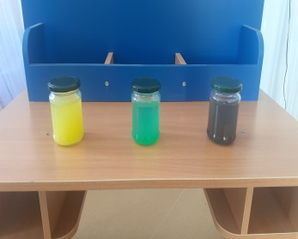

*Сложи эмоции*

Ребята должны собрать разрезанные смайлики.

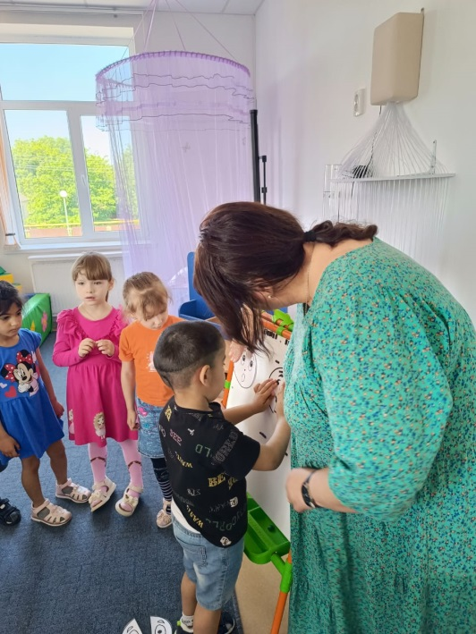 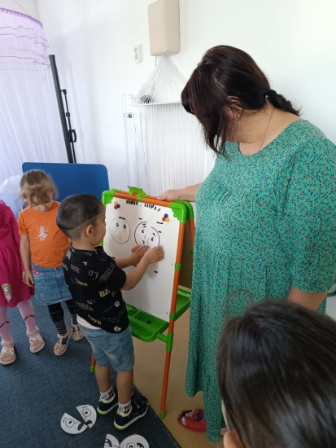

*Игра «Хорошее настроение»*

Ребята, я говорю, что я делаю и показываю. Вы повторяете мои движения и говорите «Мы тоже».

- Я делюсь с вами хорошим настроением! (Мы тоже)

- Я дарю вам улыбку! (Мы тоже)

- Я радуюсь! (Мы тоже)

- Я прыгаю от счастья! (Мы тоже)

- Я вас люблю! (Мы тоже)

- Я вас обнимаю! (Мы тоже)

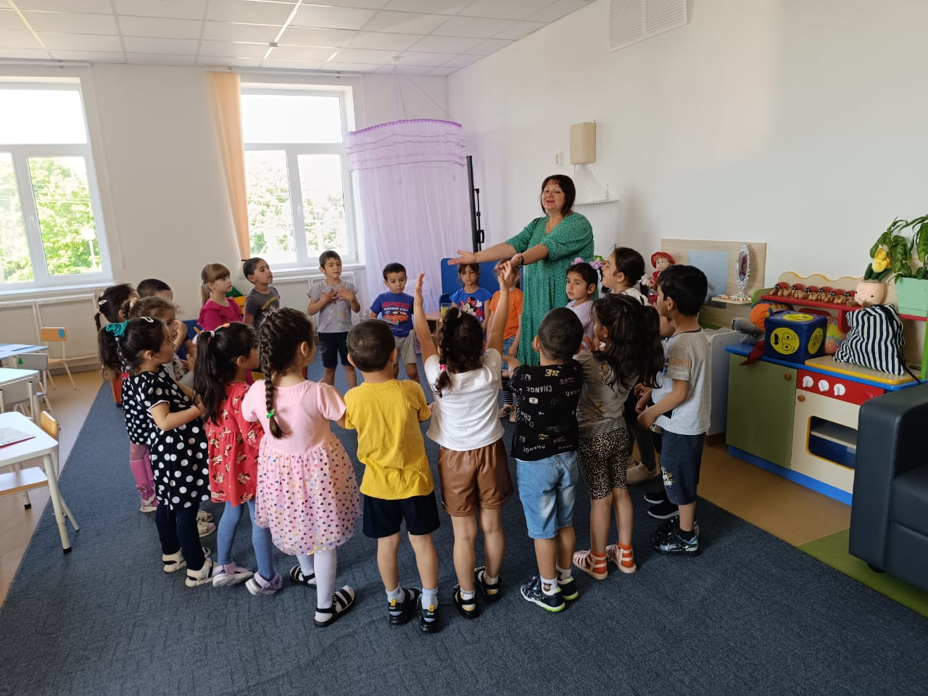

*Рефлексия*

*Прощание*

Раз, два, три, четыре, пять

Скоро встретимся опять